淡江時報 第 1028 期
淡江i生活邁向3千萬使用人次 校產電腦用APP報修
學校要聞
【記者簡妙如淡水校園報導】淡江人的好幫手！「淡江i生活」APP，自2012年上線至今，累積使用人次即將突破3千萬人次大關！今年1月中旬更新增「電腦／網路維修」功能。負責開發該APP的資訊處四等技術師王啟全表示：「該功能須連上淡江Wi-Fi網路才可申請淡江財產電腦設備報修服務，近期也將在『公車動態』功能中，推出『學生專車』動態資訊，方便學生查詢指南客運淡大、公館往返車班。歡迎師生們持續踴躍使用淡江人的專屬APP！」

「淡江i生活」APP提供淡水校園各式實用資訊，包含公車動態、即時影像、安全校園資訊、校園分機、淡江時報等。據資訊處統計至本月14日止，累積使用次數為2千993萬8469人次，下載安裝數已突破13萬人次，達13萬5968人次。使用次數最多的功能為「 淡江Wi-Fi」，以755萬9205人次居冠，其次是「我的課表」達750萬4569人次，「考試小表」則以465萬2837人次位居第三。中文一周俊成表示：「常使用『我是學生』功能，資訊即時同步更新，避免到教室才發現『停課』情形，對我而言是個十分方便的APP。」
2018/05/04

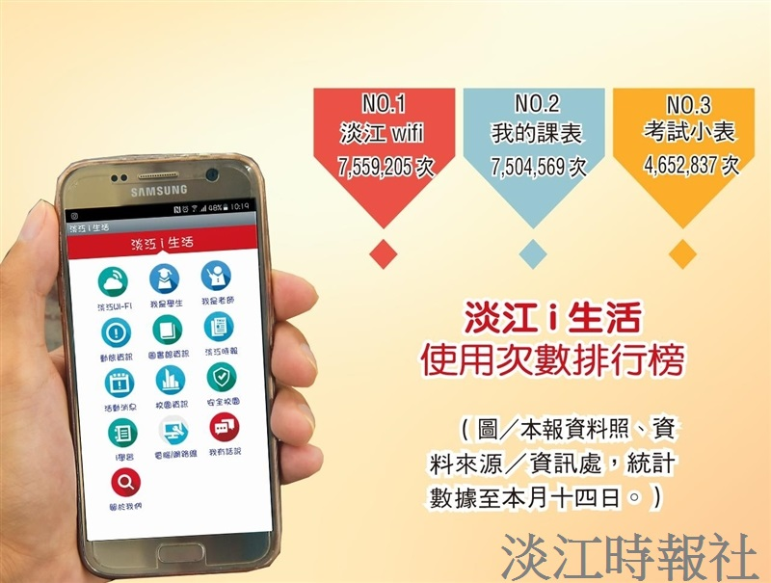
使用次數排行榜?
（圖／本報資料照、資料來源／資訊處，統計數據至本月十四日。）

